**CONFIGURACIÓN EMPRESA**

1. Corregir:

* Dice Datod debe decir Datos
* Poner acento a Teléfono

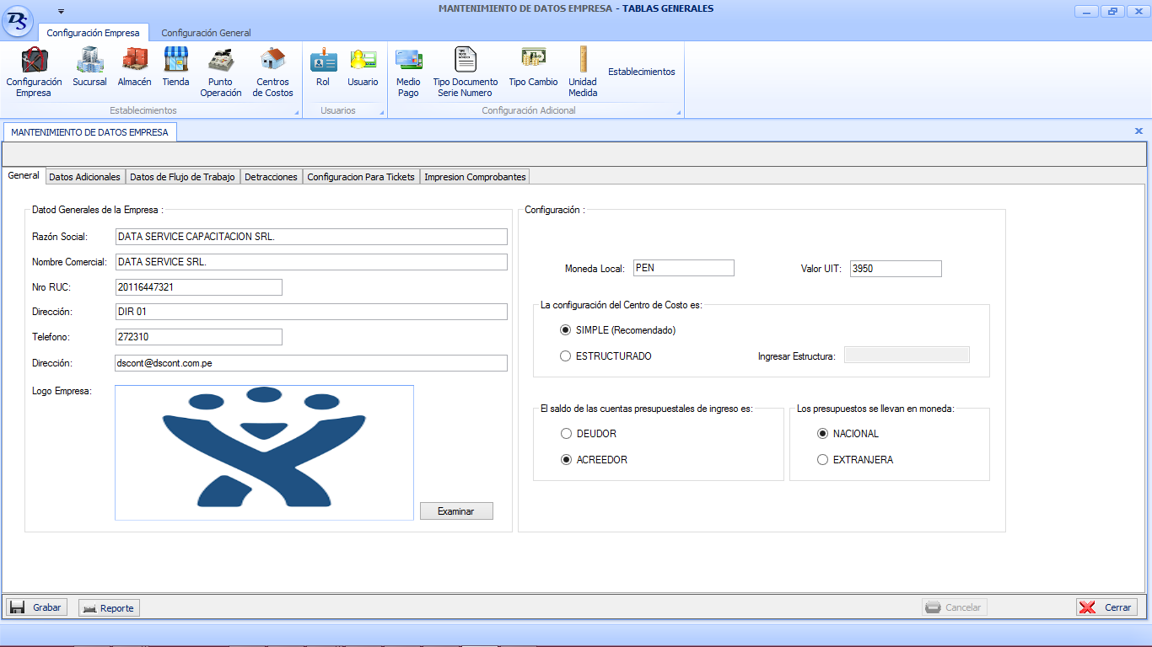

1. En datos adicionales quitar **con resolución y tasa resolución.**

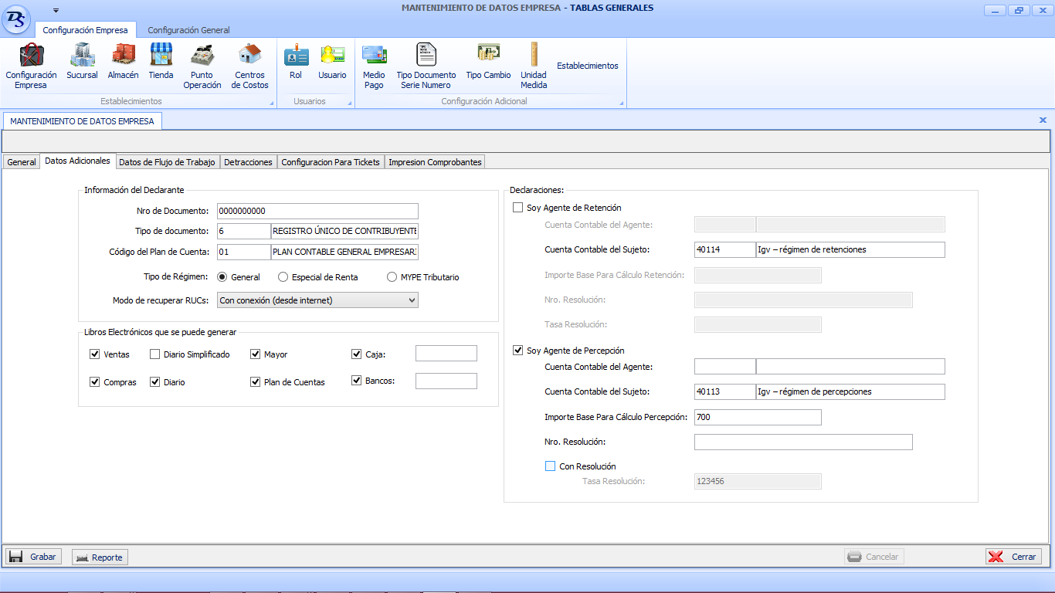

1. En datos adicionales poner por defecto tal cual aparece en la imagen.

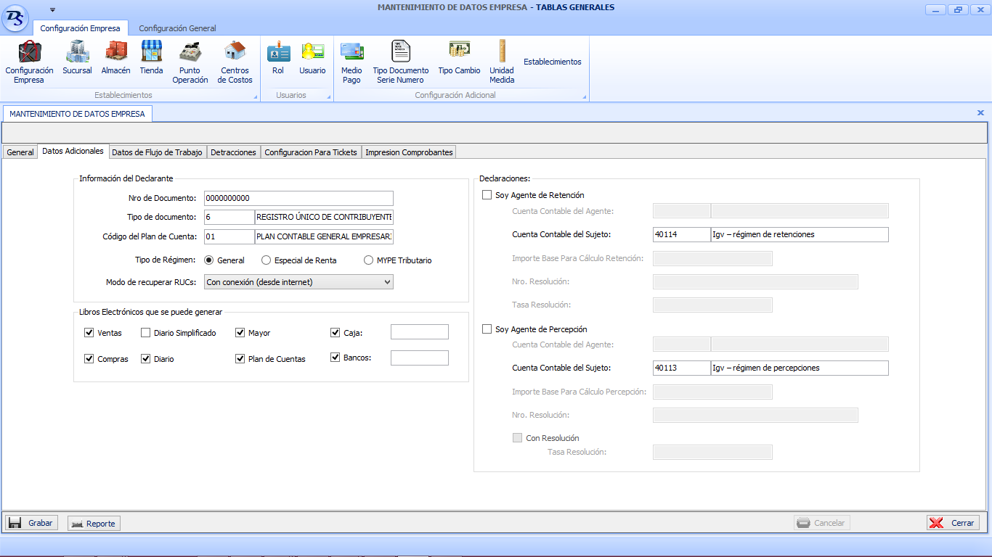

1. En configuración para ticket colocar acentos en Autorización, Electrónica, Teléfonos

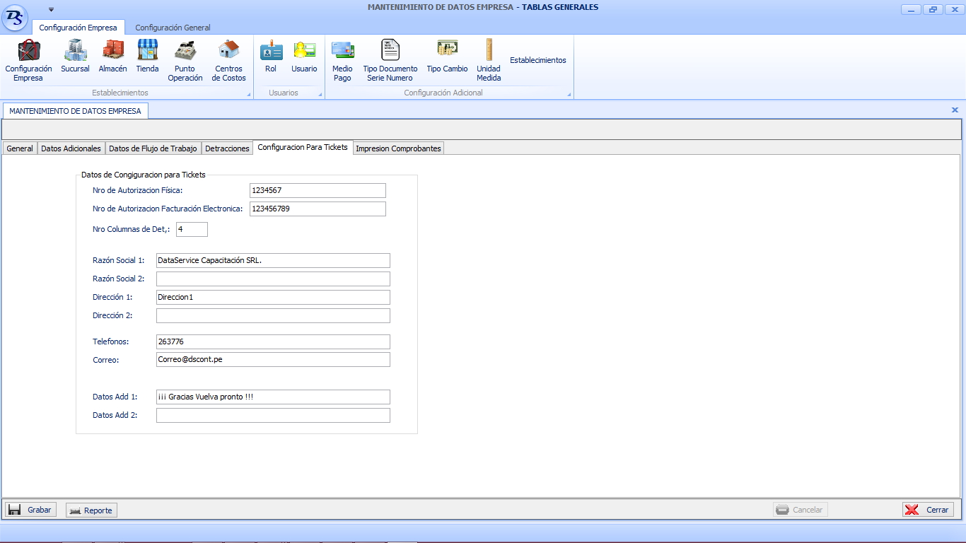

1. Colocar acento a: Crédito y Débito

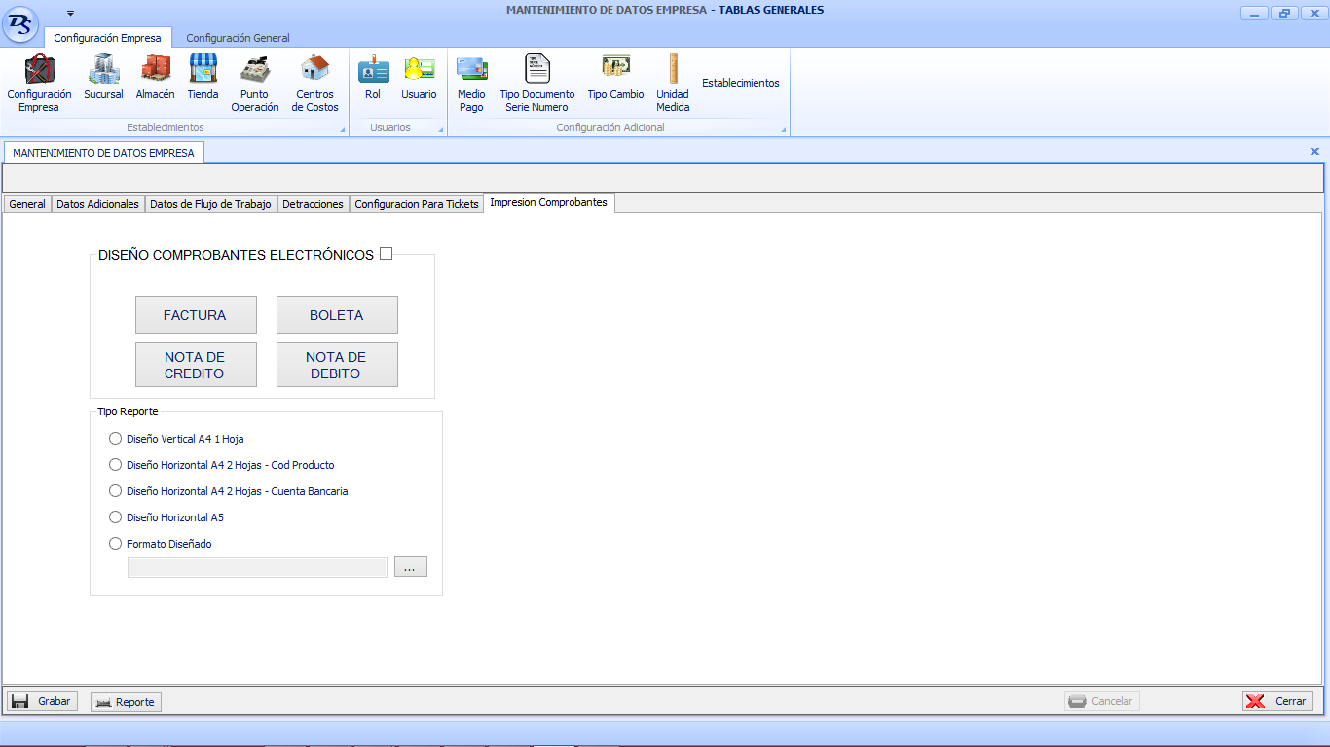

1. Al quitar el check limpiar Doc, Serie y Nro Doc.

